תיק למשתמש **Tiger Team**

המסמך הזה כולל הסבר כללי על המערכת , פירוט מסכים, מעברים בין מסכים ,הסבר על טעויות אפשרויות ושקיפות אלגוריתמית.

**1.** **System Explanation** 2

**2.** **System Description** 2

**2.1.** **Login Screen** 3

**2.2.** **Dashboard Screen Admin/Customer** 4

**2.3.** **Statistics Screen** 4

**2.4.** **Search Page Screen** 6

**3.** **Handling of errors and messages to the user** 8

**4.** **Algorithmic transparency** 8

# **System Explanation**

המערכת מיועדת לניתוח וחיפוש מידע באתר vercel.com. המערכת מציעה ממשק משתמש אינטראקטיבי המאפשר:

- חיפוש מונחים וקבלת תוצאות מדורגות לפי רלוונטיות.

- הצגת סטטיסטיקות על השימוש במונחים שונים באתר.

- אינטגרציה עם צ'אט בוט AI.

- הרשאות משתמש מותאמות לאדמין ומשתמשים רגילים.

# **System Description**

בהסבר הזה נחלק כל מסך ל-4 שלבים.

הסבר פונקציונלי – המסביר על המתרחש במסך ואיך זה רלוונטי עבור המשתמש.

מצבים אפשריים הבאים במערכת – המסביר לאיזה מצב אפשר לעבור בתור מצב הבא.

תמונת מסך – תמונה של המסך.

כפתורים פעילים – מראה על אילו כפתורים ניתן ללחוץ באותו המסך.

# **Login Screen**

## הסבר פונקציונלי

* כניסה למערכת על ידי הזנת שם משתמש וסיסמה של המשתמש.
* ישנם 2 סוגים של משתמשים, אדמין ויוזר בסיסי.
* עבור כניסה בתור admin יש להזין סיסמה ושם משתמש admin.
* עבור כניסה בתור user יש להזין סיסמה ושם משתמש user.

## מצבים אפשריים

* Dashboard Screen Admin/User.

## תמונת מסך

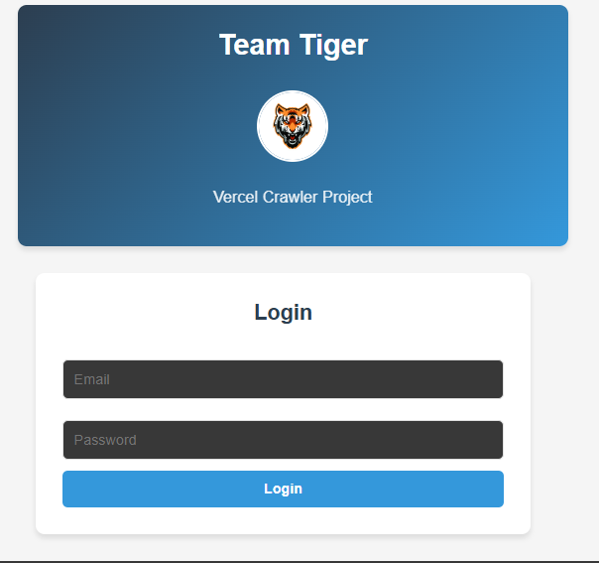

## כפתורים פעילים

* Login

# **Dashboard Screen Admin/Customer**

## הסבר פונקציונלי

* יציאה מהמערכת.
* כניסה לדף סטטיסטיקות.
* כניסה לדך חיפוש.
* זיהוי על ידי כניסת משתמש (Customer/Admin).

## מצבים אפשריים

* Login Screen.
* Search Screen.
* Statistics Screen.

## תמונת מסך

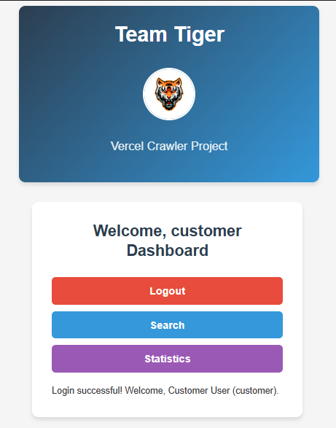 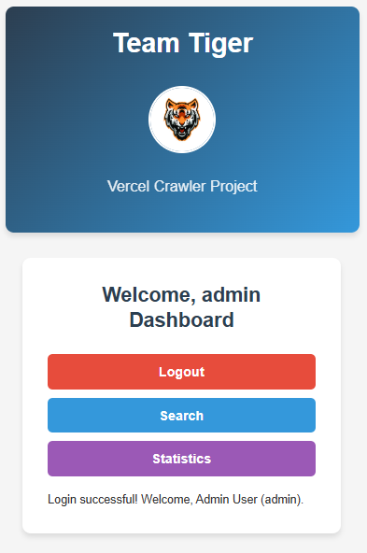

## כפתורים פעילים

* Logout
* Search
* Statistics

# **Statistics Screen**

## הסבר פונקציונלי

* תצוגת סטטיסטיקות מעניינות.
* הצגה של 10 המילים המופיעות הכי הרבה באתר.
* כמות פעמים שTerm מסויים מופיע בממוצע.
* חזרה לDashboard Screen.
* הצגת יחס של Terms מאפשרים מול מגבילים.

## מצבים אפשריים

* Dashboard Screen

## תמונת מסך

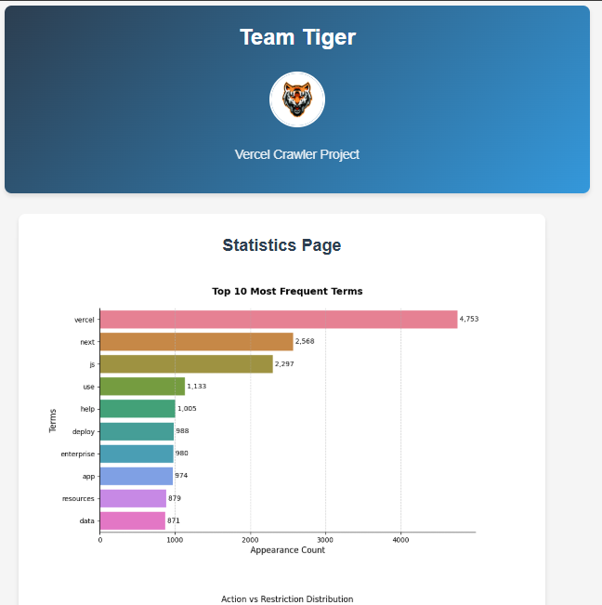

## כפתורים פעילים

* Back

# **Search Page Screen**

## הסבר פונקציונלי

* חיפוש מילה בתוך אתר Vercel.
* ביצוע שיחה עם צ'אט בוט.
* חזרה לDashboard Screen.
* כניסה ללינק לאחר חיפוש של המילה.
* הצגת שקיפות אלגוריתמית.
* מחיקה של term מסוים (Applicable for Admin).
* עידכון/מחיקה של instance של term מסוים (Applicable for Admin).

## מצבים אפשריים

* Dashboard Screen
* Vercel Link (Not in the System)

## תמונת מסך

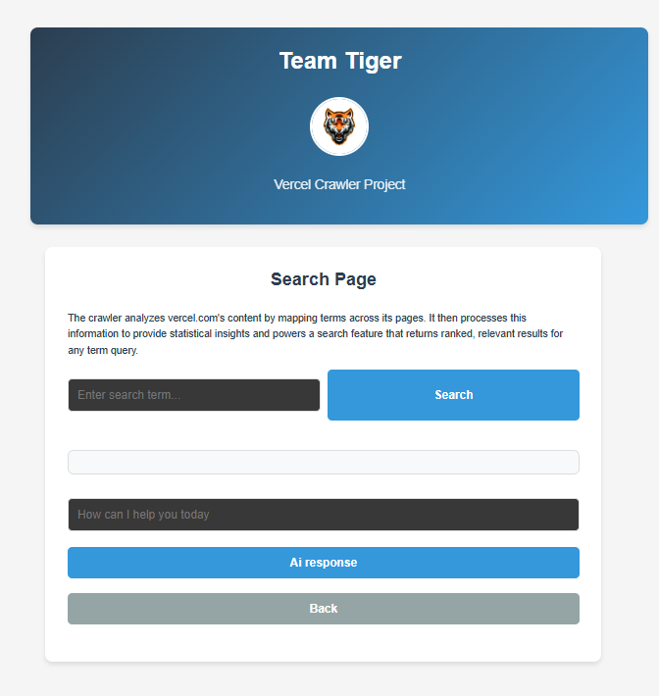 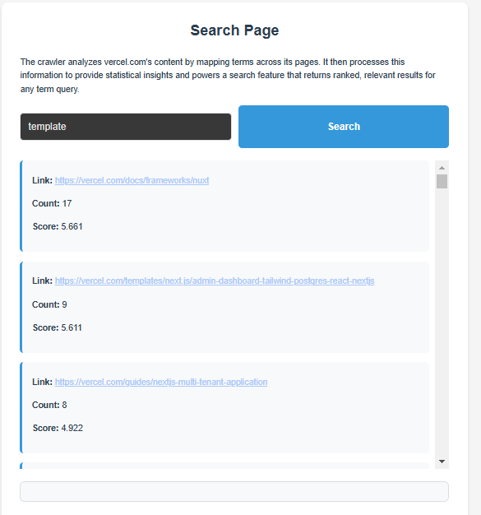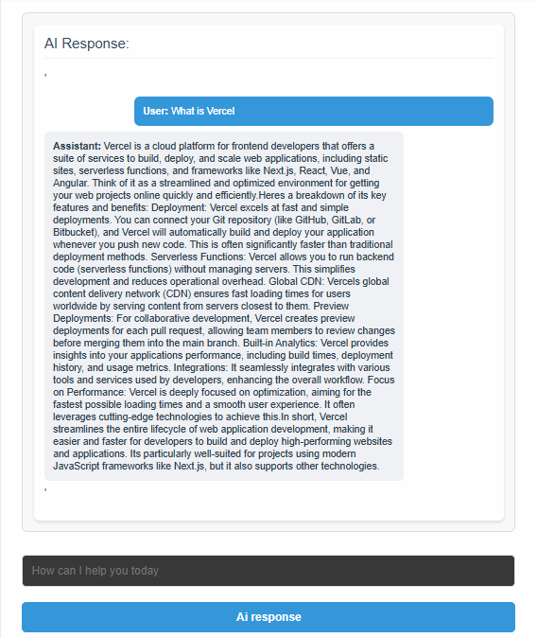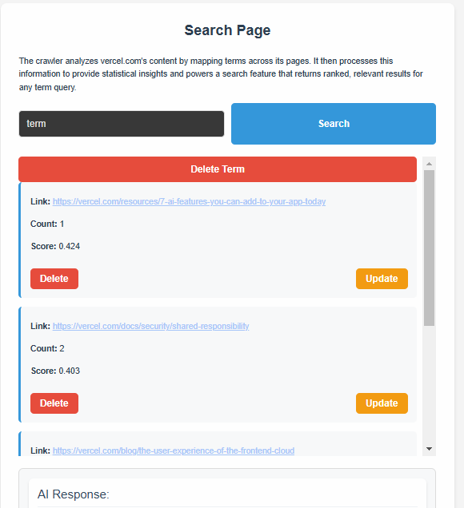

## כפתורים פעילים

* Search
* Ai Response
* Back
* Hyperlink
* Delete Term (Only for Admin)
* Delete (Only for Admin)
* Update (Only for Admin)

# **Handling of errors and messages to the user**

* הודעות שגיאה בהתחברות, אם המשתמש מכניס פרטים לא נכונים אזי תהיה הודעת שגיעה בפרטי המשתמש.

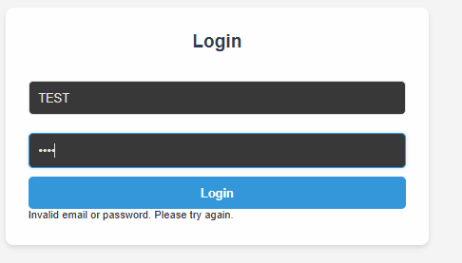

* טיפול בחיפוש ללא תוצאות, אם הקלט חסר המשתמש מקבל הודעה על כך.

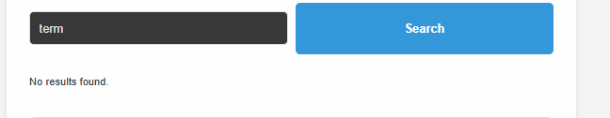

* אישור פעולות מחיקה ועדכון למנהלים.

# **Algorithmic transparency**

לפני ובמהלך ביצוע חיפוש בSearch Page אנו מבהירים למשתמש על איך הזחלן שלנו עובד בצורה מונגשת למשתמש.

